«Безопасные дороги детям»
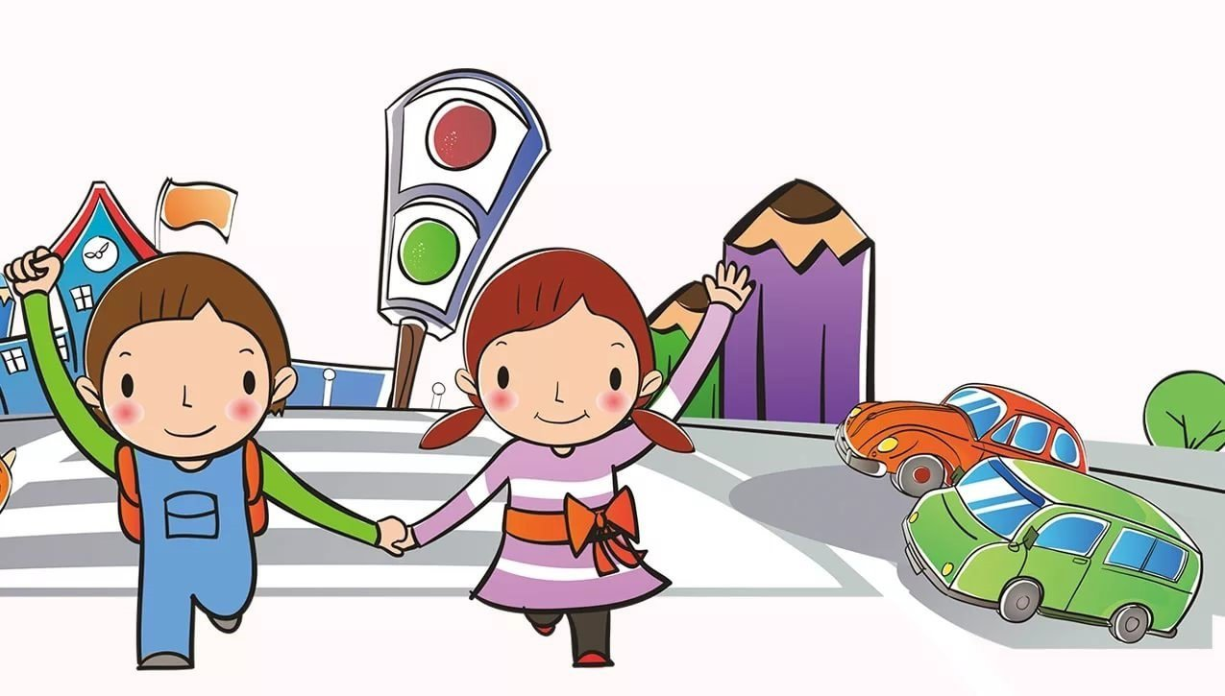
Консультация для родителей
Подготовила воспитатель
Жирняк В.П.

Уважаемые мамы и папы!
Лучший способ сохранить свою жизнь и жизнь своего ребенка на дорогах – соблюдать правила дорожного движения! Воспитание у детей навыков безопасного поведения на улицах города – очень важная проблема. Может возникнуть вопрос: зачем объяснять детям особенности движения транспорта, правила перехода улицы, если малыши всё равно переходят дорогу, только держась за руку взрослого? Быть может, не стоит забивать им голову этими правилами, пока они ещё не ходят самостоятельно по улицам, не пользуются городским транспортом? Но мы всегда должны помнить о том, что формирование сознательного поведения – это длительный процесс.
Это сегодня ребенок всюду ходит за ручку с мамой, а завтра он станет самостоятельным пешеходом и пассажиром городского транспорта. Работа по обучению детей правилам грамотного и безопасного поведения на улицах города, в городском транспорте должна быть систематической. И еще одно важное требование: детям недостаточно теоретических знаний, они должны применять их на практике. В нашем детском саду преподаватели проводят беседы, занятия, игры, выставки на данную тему.
Но этого мало – практическое применение этих знаний целиком ложится на ваши плечи. Единство наших и ваших требований к детям – это условие безопасности наших детей! Дети всегда рядом с нами, они смотрят на нас, подражают нам, они наша жизнь, наше продолжение. Наш смысл сохранить наше будущее – наших детей, обеспечить им здоровье и жизнь – главная задача родителей и всех взрослых. Именно взрослые (родители) закладывают отрицательные привычки нарушать правила безопасного поведения на дороге – основу возможной будущей трагедии. Родители должны твердо усвоить силу собственного примера.
Вы – объект любви и подражания для ребенка. Это необходимо помнить всегда и тем более, когда вы делаете шаг на проезжую часть дороги вместе с детьми.

«Легко ли научить ребёнка правильно вести себя на дороге?»
На первый взгляд легко. Надо только познакомить его с основными требованиями Правил дорожного движения и никаких проблем. На самом деле очень трудно. Ведь мы, родители, каждый день на глазах родного чада нарушаем эти самые пресловутые Правила, и не задумываемся, что ставим перед ребёнком неразрешимую задачу: как правильно? Как говорят или как делают? Когда же ребёнок попадает в дорожное происшествие, то виноваты все: водитель, детский сад, школа, Госавтоинспекция. Почему не научили, не показали, не уберегли? Забывая при этом, что в первую очередь родители своим примером должны научить и уберечь. Если вы действительно заинтересованы в том, чтобы ваш ребёнок владел навыками безопасного поведения на дороге, то не сводите процесс обучения к пустой и бесполезной фразе: "Будь осторожен на
дороге». Она не объясняет ребёнку, чего собственно на дороге надо бояться. Где его может подстерегать опасность? Лучше используйте движение в школу и обратно для отработки навыков поведения на дороге.
Ребёнок твёрдо должен знать, что дорогу можно переходить только в установленных местах: на пешеходном переходе и на перекрёстке. Но и в данном случае никто не может гарантировать его безопасность. Поэтому, прежде чем выйти на дорогу, остановитесь с ребёнком на расстоянии 50 см
– 1 метра от края проезжей части, обратите его внимание, что посмотреть налево и направо надо обязательно с поворотом головы, и если с обеих сторон нет транспорта представляющего опасность, можно выйти на проезжую часть. Переходить дорогу надо спокойным размеренным шагом и ни в коем случае не бегом.
Большую опасность для детей представляют не регулируемые пешеходные переходы. Здесь ребёнку важно убедиться, что расстояние до автомашин с обеих сторон позволит ему перейти дорогу без остановки на середине проезжей части.
На регулируемом пешеходном переходе объясните ребёнку, что красный и жёлтый сигналы светофора – запрещающие. Особенно опасно выходить на дорогу при жёлтом сигнале, потому что некоторые машины завершают проезд перекрёстка и при этом увеличивают скорость. Зелёный сигнал - разрешающий, но он не гарантирует пешеходу безопасный переход, поэтому прежде чем выйти на дорогу надо посмотреть налево и направо и убедиться что все машины остановились, опасности нет. Часто ребята оказываются под колёсами транспорта, когда, выйдя из автобуса или троллейбуса, пытаются перейти на другую сторону дороги. Объясните ребёнку, что в данном случае опасно обходить транспортное средство как впереди, так и сзади, потому что оно большое и из-за него ничего не видно. Необходимо подождать пока автобус или маршрутка уедет.
Большую опасность для детей представляют предметы, загораживающие обзор (заборы, стоящие автомашины, зимой – сугробы, летом - кустарники, деревья). Лучше отойти от них подальше, и перейти дорогу, где безопасно.
Если ваш ребёнок скоро идёт в первый класс, то уже сейчас неоднократно пройдите с ним маршрут от дома до школы и обратно, обращая внимание малыша на все опасности, которые могут встретиться ему в пути. Заранее оговорите, что в сложной ситуации надо обратиться к помощи взрослых. Дайте возможность ребёнку пройти этот маршрут самостоятельно, наблюдая за ним со стороны. Затем детально проанализируйте вместе с ним все его действия.

Уважаемые родители! Помните!

Ребёнок учится законам дорог, беря пример с членов семьи и других взрослых. Особенно пример папы и мамы учит дисциплинированному поведению на дороге не только вашего ребёнка, но и других родителей.

Начните с себя»
Обучение правилам дорожного движения начинается отнюдь не тогда, когда ребенок делает первые шаги. Уже намного раньше он запоминает, как ведут себя его близкие люди (равно как положительное, так и отрицательное поведение). Поэтому изучение правил поведения на дороге начинается с того, как ведут себя в сходных ситуациях взрослые - вы сами, дедушка и бабушка, братья и сестры, а также все, с кем ваш ребенок, так или иначе, соприкасается. Прежде чем вы впервые с ребенком на руках или в коляске пересечете проезжую часть, научитесь, вести себя на улице так, как вы бы хотели, чтобы это делал ваш ребенок.

Следующие правила наиболее важны:
- по тротуару следует идти как можно дальше от проезжей части;
- переходя улицу, следует остановиться у проезжей части и посмотреть налево, потом направо и снова быстро налево;
- начинайте переходить улицу только при зеленом свете светофора;
- улицу переходите по возможности в безопасных местах - у светофора, на обозначенном "зеброй" переходе или, по крайней мере, на перекрестке - водители машин здесь более внимательны.

«Все начинается с малого»
Безопасность движения на улицах города и дорогах достигается только тогда, когда соблюдаются все правила.
Родителям необходимо знать следующее:
- Пешеходам разрешается ходить только по тротуару, придерживаясь правой стороны.
- Пешеходы обязаны переходить улицу или дорогу только шагом по пешеходному переходу.
- Прежде чем сойти на проезжую часть при двустороннем движении, необходимо убедиться в полной безопасности: сначала посмотреть налево, а дойдя до середины — направо.
- В местах перехода, где движение регулируется, переходить улицу следует только при зеленом свете светофора или разрешающем жесте регулировщика.
- Следите за поведением детей, не позволяйте им нарушать Правила дорожного движения, а также устраивать игры на проезжей части дороги, улицы, объясните, чем это может закончиться.
- Не разрешайте детям кататься на велосипедах по проезжей части.
7.Переходя улицу, не отпускайте руку ребенка, идущего с вами, не оставляйте детей на улице без присмотра.
- Родители не должны пропускать ни одного случая нарушения правил детьми, своими или чужими.
- Родители должны знать о порядке перевозки детей в машинах, автобусах, на велосипедах, санках, в колясках в разное время года, при различной погоде. Особенно в непогоду родители должны быть внимательны: не торопиться, не закрываться зонтиком при переходе улицы.
- Родители должны хорошо знать место расположения образовательного учреждения относительно городских дорог, улиц, переулков, наиболее опасные места. Важно, чтобы родители, ведя ребенка за руку, учили его азбуке передвижения по улицам и дорогам.
- Родители должны стать первыми помощниками преподавателя в таком важном деле, от которого зависит жизнь и здоровье детей.

Будьте для них примером в соблюдении Правил!

